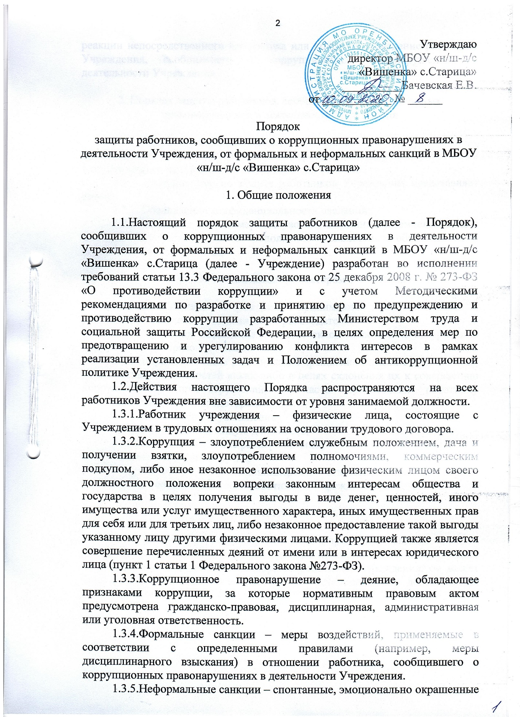

реакции непосредственного начальника или коллег на поведение работника Учреждения, сообщившего о коррупционных правонарушениях в деятельности Учреждения.

2. Порядок защиты работников, сообщивших о коррупционных правонарушениях в деятельности Учреждения

2.1. Защите подлежат лица, сообщившие о коррупционных правонарушениях в деятельности Учреждения (других работников Учреждения) от формальных и неформальных санкций.

2.2. Комплекс мер по защите работников Учреждения представляет собой:

2.2.1. Обеспечение конфиденциальности сведений;

2.2.2. Защита от неправомерного увольнения и иных ущемлений прав и законных интересов в рамках исполнения должностных обязанностей и осуществления полномочий.

3. Меры, принимаемые директором Учреждения

3.1. Начальником Учреждения принимаются меры по защите работника Учреждения, уведомившего работодателя:

3.1.1. о фактах обращения в целях склонениях его к совершению коррупционных правонарушения

3.1.2. о фактах к иным работникам Учреждения в связи с исполнением должностных обязанностей каких-либо в целях склонения их к совершению коррупционных правонарушений, в части обеспечения работнику Учреждения гарантий, предотвращающих:

- его неправомерное увольнение;

- перевод на нижестоящую должность;

- лишение или снижение размера премии;

- перенос времени отпуска;

- привлечение к дисциплинарной ответственности в период рассмотрения предоставленного работником Учреждения уведомления.

4. Ответственность

4.1. В случае сообщения работником Учреждения заведомо ложной информации, несоответствующей действительности, либо информации, порочащей честь и достоинство другого работника Учреждения, он может быть привлечен к ответственности, установленной действующим законодательством.